- 安然公司邮件数据集分析----找出某个员工每月发送邮件总数的转折点（changepoint detection）
- 将数据集导入mysql数据库
- 将某个员工发送的全部邮件查询出来，放到一个数据表中
- Python程序访问mysql数据库，按日分组统计该员工每天的发送邮件总数，将结果写成一个csv文件
- Python程序读入csv文件，用pymc3建立bayesian模型进行changepoint detection
- 教师示范找一个转折点的例子，学生实现找2个转折点
- 涉及的知识点：
      - mysql数据库操作
      - Conda install 安装python库
      - Python连mysql数据库
      - Python读写csv文件
      - bayesian模型
      - Poisson分布，指数分布，离散均匀分布
      - MCMC
      - python程序调试技巧
        - 使用ipdb
        - 使用计数器（python闭包函数实现通用计数器）
        - 使用print语句
        - 使用dill保存或载入工作空间
      - numpy数组操作
        - 数组反转 a=b[::-1]
        - 数组切片访问
        - 数组缩放
- 数据库操作：
- create database enron;
- use enron;
- source enron.sql
- show tables;
- desc message;
- select sender,count(*) as count from message group by sender order by count desc limit 30;
- desc employee
- select concat(firstname,lastname) as name from employeelist where email_id='jeff.dasovich@enron.com';
- create table JeffDasovich as(select mid,sender,date,year(date) as year,month(date) as month, day(date) as day from message where sender='jeff.dasovich@enron.com');
- select * from JeffDasovich limit 10;
- select year,month,day,count(*) as count from JeffDasovich group by year,month,day limit 30;
- 安装python第三方库
conda install pymc3或者pip install pymc3
还需要安装csv, dill, pymsql, ipdb
- Python程序访问mysql数据库，按日分组统计该员工每天的发送邮件总数，将结果写成一个csv文件
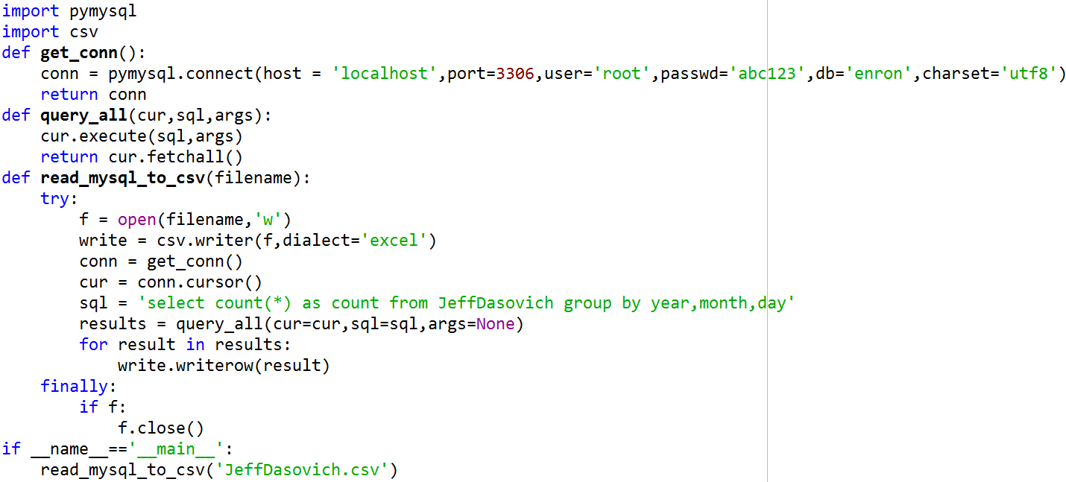
- 读取并展示数据
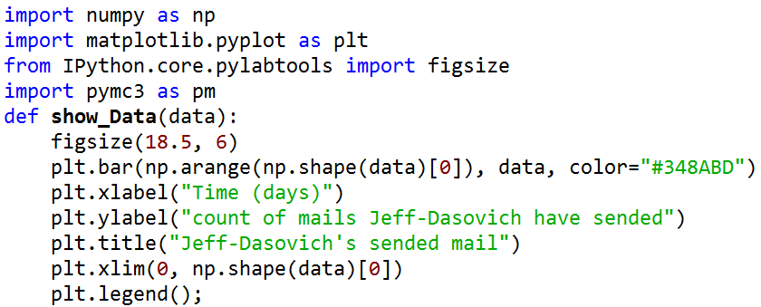
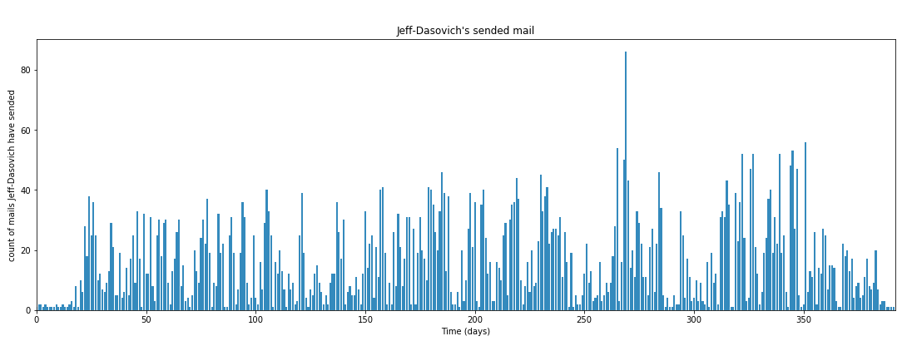
- 建立bayesian模型进行changepoint detection
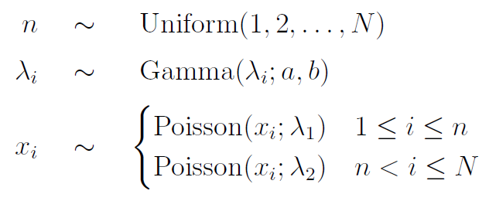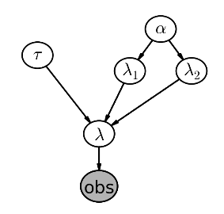

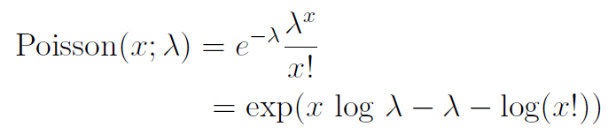
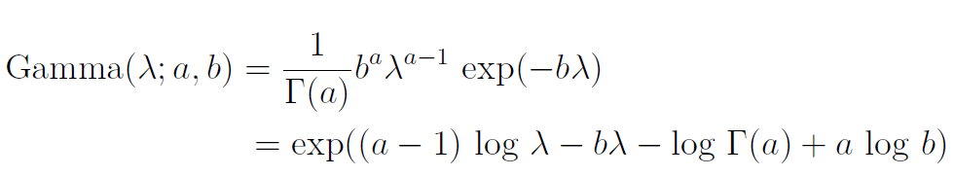

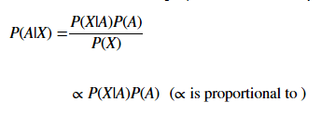

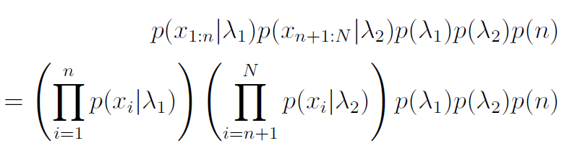
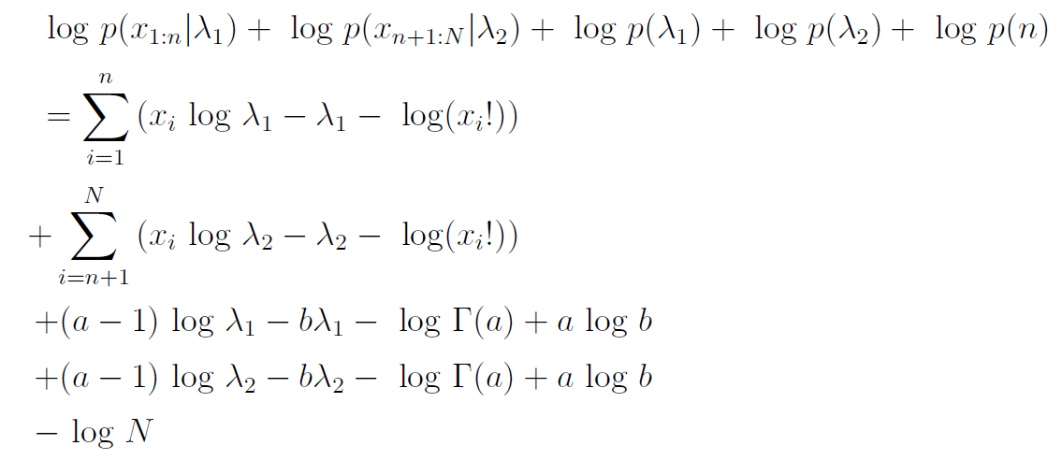

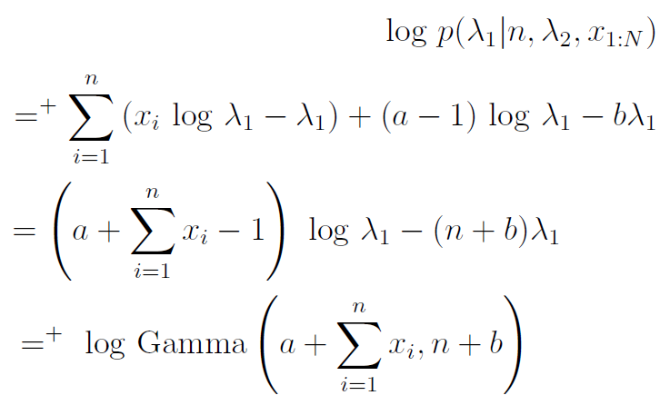
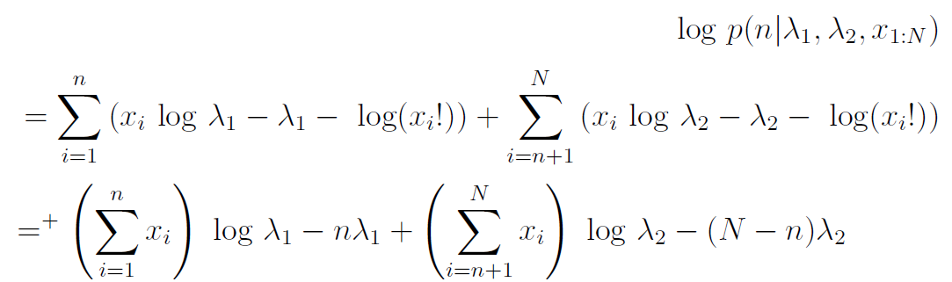

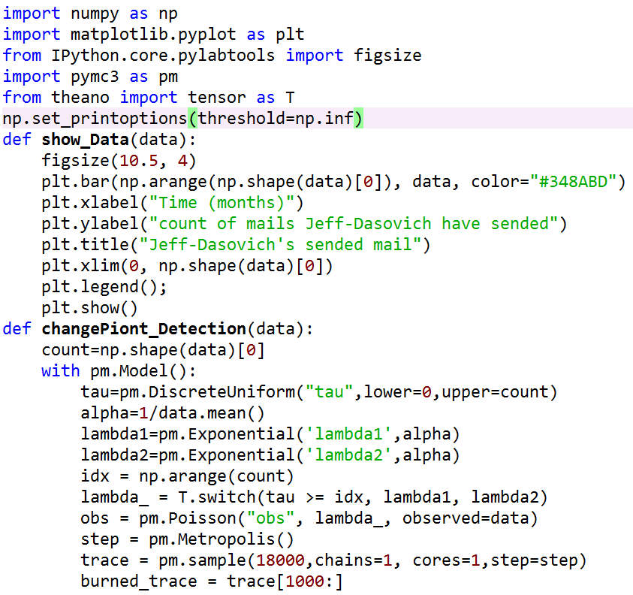
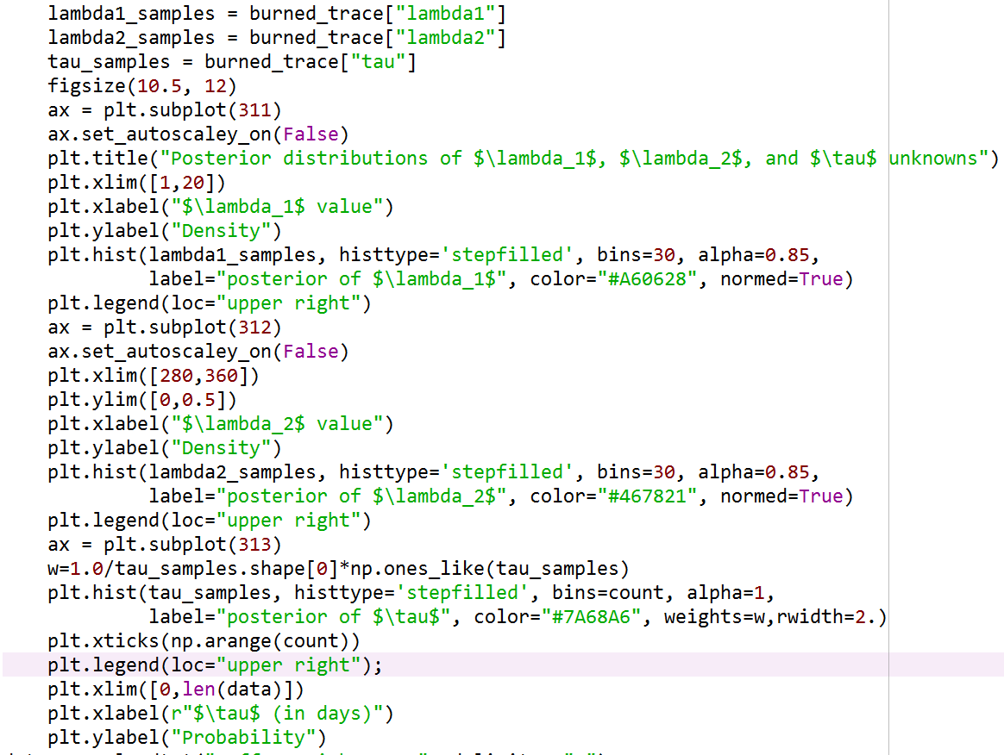
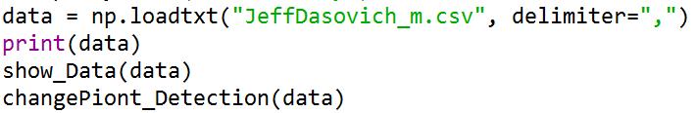

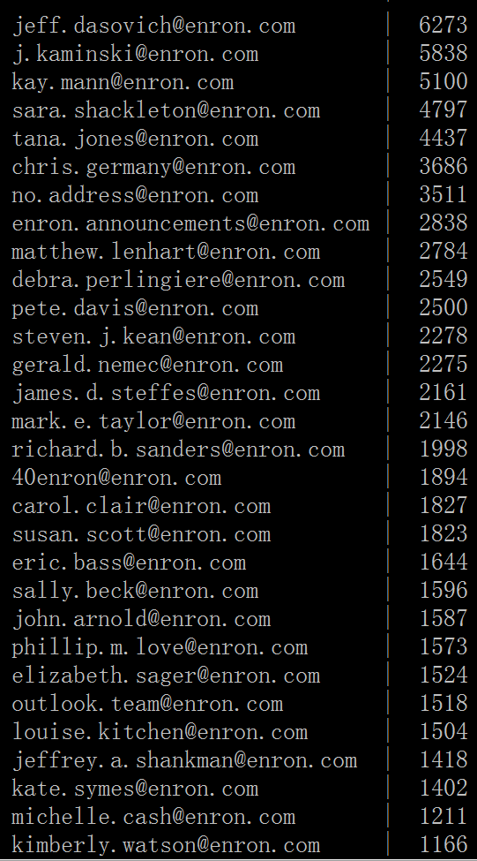
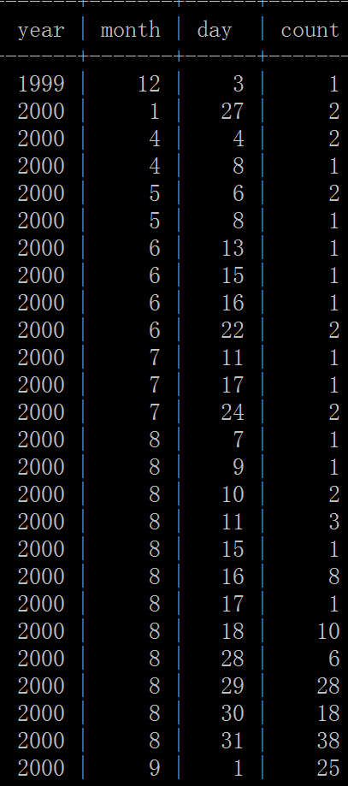

- 一维数组的扩充
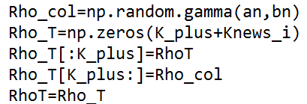
- 一维数组的收缩
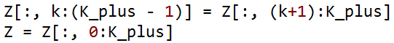
- 二维对角矩阵的扩充
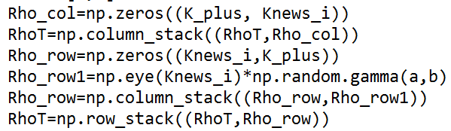
- 二维数组的收缩
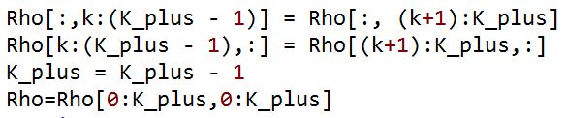
- python闭包函数实现通用计数器
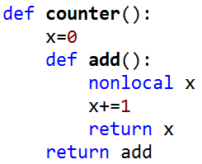

1 | 石钟（组长） | j.kaminski@enron.com | 5838
2 | 周康 | kay.mann@enron.com | 5100
3 | 何坤泽 | sara.shackleton@enron.com | 4797
4 | 余小敏（组长） | tana.jones@enron.com | 4437
5 | 黄柄钧 | chris.germany@enron.com | 3686
6 | 海晨 | no.address@enron.com | 3511
7 | 李尚宇（组长） | enron.announcements@enron.com | 2838
8 | 杨均富 | matthew.lenhart@enron.com | 2784
9 | 孟天祥 | debra.perlingiere@enron.com | 2549
10 | 李星（组长） | pete.davis@enron.com | 2500
11 | 黄彦彰 | steven.j.kean@enron.com | 2278
12 | 黄宝森 | gerald.nemec@enron.com | 2275
13 | 赵秀秀（组长） | james.d.steffes@enron.com | 2161
14 | 张元元 | mark.e.taylor@enron.com | 2146
15 | 石道宗 | richard.b.sanders@enron.com | 1998
16 | 汤道旭（组长） | 40enron@enron.com | 1894
17 | 杜贵阳 | carol.clair@enron.com | 1827
18 | 刘繁 | susan.scott@enron.com | 1823
19 | 范有福（组长） | eric.bass@enron.com | 1644
20 | 余伟东 | sally.beck@enron.com | 1596
21 | 钟东林 | john.arnold@enron.com | 1587
22 | 赵雅妮（组长） | phillip.m.love@enron.com | 1573
23 | 王莉英 | elizabeth.sager@enron.com | 1524
24 | 田文涛 | outlook.team@enron.com | 1518
25 | 肖霞（组长） | louise.kitchen@enron.com | 1504
26 | 杨玥 | jeffrey.a.shankman@enron.com | 1418
27 | 张院（组长） | kate.symes@enron.com | 1402
28 | 图尔荪托合提·阿迪力 | michelle.cash@enron.com | 1211
29 | 陈科宇 | kimberly.watson@enron.com | 1166

